última actualización del documento: 17/5/2026

UNIVERSIDAD DE ALICANTE | servicio de informática

Ejercicio curso
Oracle, Vue.js, .NET core, Accesibilidad
Servicio de informática | Universidad de Alicante
03690 | Campus de Sant Vicent del Raspeig | España
https://si.ua.es/

Contenido
Ejercicio curso 1
Contenido 2
Control del documento 3
Información general 3
Histórico de revisiones 3
Introducción 4
Elementos de aplicación de reservas 4
Gestión de tipos de recurso 5
Gestión de recurso 6
Gestión de horario 7
Reserva 8

Control del documento

Información general
Título | Ejercicio curso
Creado por | Andrés Vallés
Revisado por
Lista de distribución
Nombre fichero

Histórico de revisiones
Versión | Fecha | Autor | Observaciones
001 | 08/04/2026 | Andrés Vallés | Preparar los elementos del curso
002 | 08/04/2026 | Paco Tortosa | Ampliación de elementos del curso

Introducción
Con el objetivo de que el curso sea lo más útil y real al trabajo que desarrollamos, vamos a realizar una sencilla aplicación de reservas, en la que integremos todos los elementos del curso, desde la parte de base de datos, las APIs o el entono del usuario.
En el propio desarrollo aplicaremos buenas prácticas de programación y de entregas de funcionalidades periódicas, que incluyen pruebas unitarias y la validación de la accesibilidad de todo lo entregado.

Elementos de aplicación de reservas
Con el objetivo de que todos los conceptos queden claros, haremos algunos módulos en el momento de la explicación (teoría) y luego dejaremos media hora al final de cada clase para que lo realicen ellos (ejercicio).
- Gestión de tipos de recurso (teoría)
- Gestión de recurso (ejercicio)
- Gestión de horario (teoría) y mejoras usabilidad (ejercicio)
- Reserva (teoría) y mejoras usabilidad (ejercicio)

Todos los días comenzamos con todo resuelto del día anterior, como una nueva rama en el GIT. Evitamos que alguien se quede descolgado.

Gestión de tipos de recurso
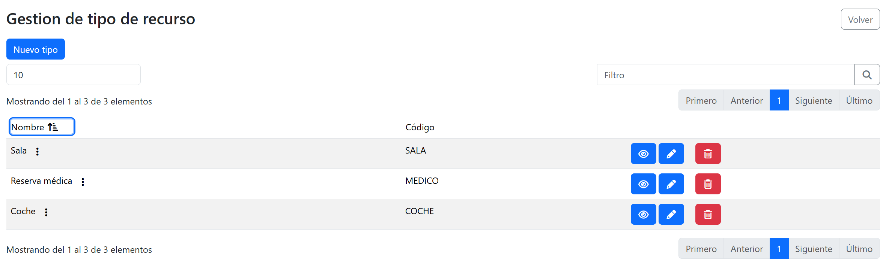
Objetivo:
- Oracle
  - Crear tabla, vista y paquete básico
- Familiarizarnos con una API CRUD . NET Core
  - Filtros, ordenación
  - Validación campos
  - Seguridad básica
- Familiarizarnos con Vue.js
  - DataTable
  - Modales
  - Formularios
- Familiarizarnos con validación HTML básica
- Accesibilidad
  - Validar todos los elementos del DataTable y del formulario
- Uso de GIT
  - Rama personal cada alumno: tiporecurso-nombrealumno

Gestión de recurso
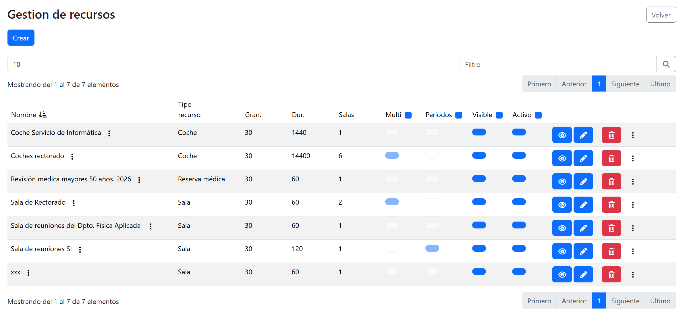
Objetivo:
- Oracle
  - Crear tabla (almacenamos fecha de creación y creador), vista y paquete con operaciones adicionales para gestionar los cambios de estado de los checks
  - Integramos una seguridad básica (el usuario es el propietario del recurso)
- Consolidar el uso de API CRUD . NET Core
  - Recuperar idioma y codper usuario
  - Optimizar consultas y vistas para recuperar solo el idioma
  - Seguridad por roles y permisos del usuario al recurso
- Vue.js
  - DataTable con acciones adicionales (checks) y botones a otras acciones (calendario)
  - Capturar errores de las APIs
  - ¿Desplegable con filtro por tipo de recurso?
- Accesibilidad
  - Validar todos los elementos del DataTable y del formulario
- Uso de GIT
  - Rama personal cada alumno: recurso-nombrealumno

Gestión de horario
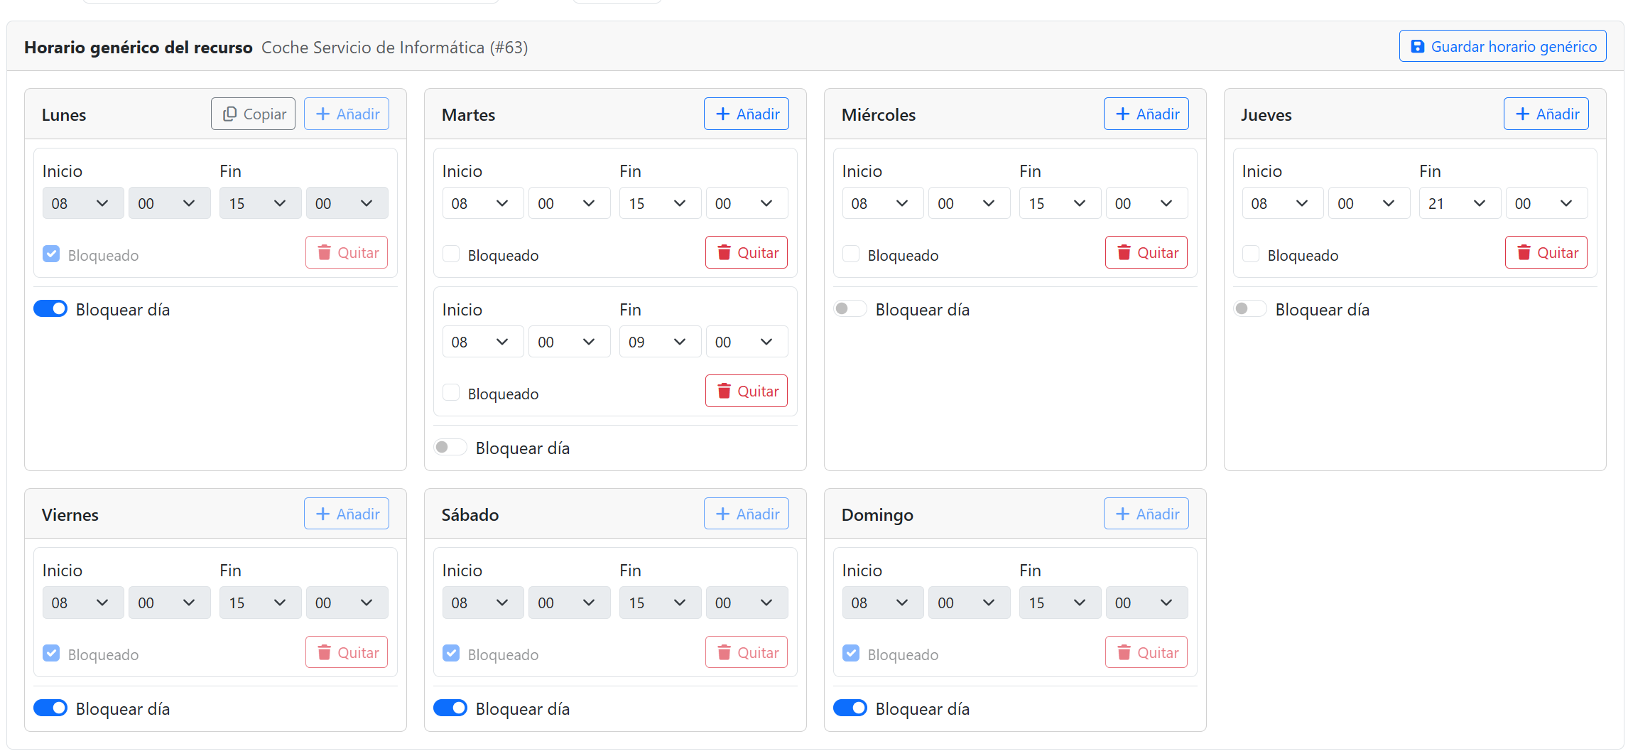
Objetivo:
- Oracle
  - Trabajo con array de objetos
  - Validación de conflictos (horas superpuestas)
- Consolidar el uso de API CRUD . NET Core
  - Trabajar con objetos complejos de datos
  - Acciones fuera de CRUD
  - Validación de conflictos (horas superpuestas)
  - Primer contacto con los roles
- Vue.js
  - Crear componente para cada bloque de día de la semana
  - Posibilidad de añadir varios horarios por día y borrarlos
  - Bloquear día
  - Copiar un día en toda la semana
- Uso de GIT
  - Rama personal cada alumno: horario-nombrealumno

Reserva
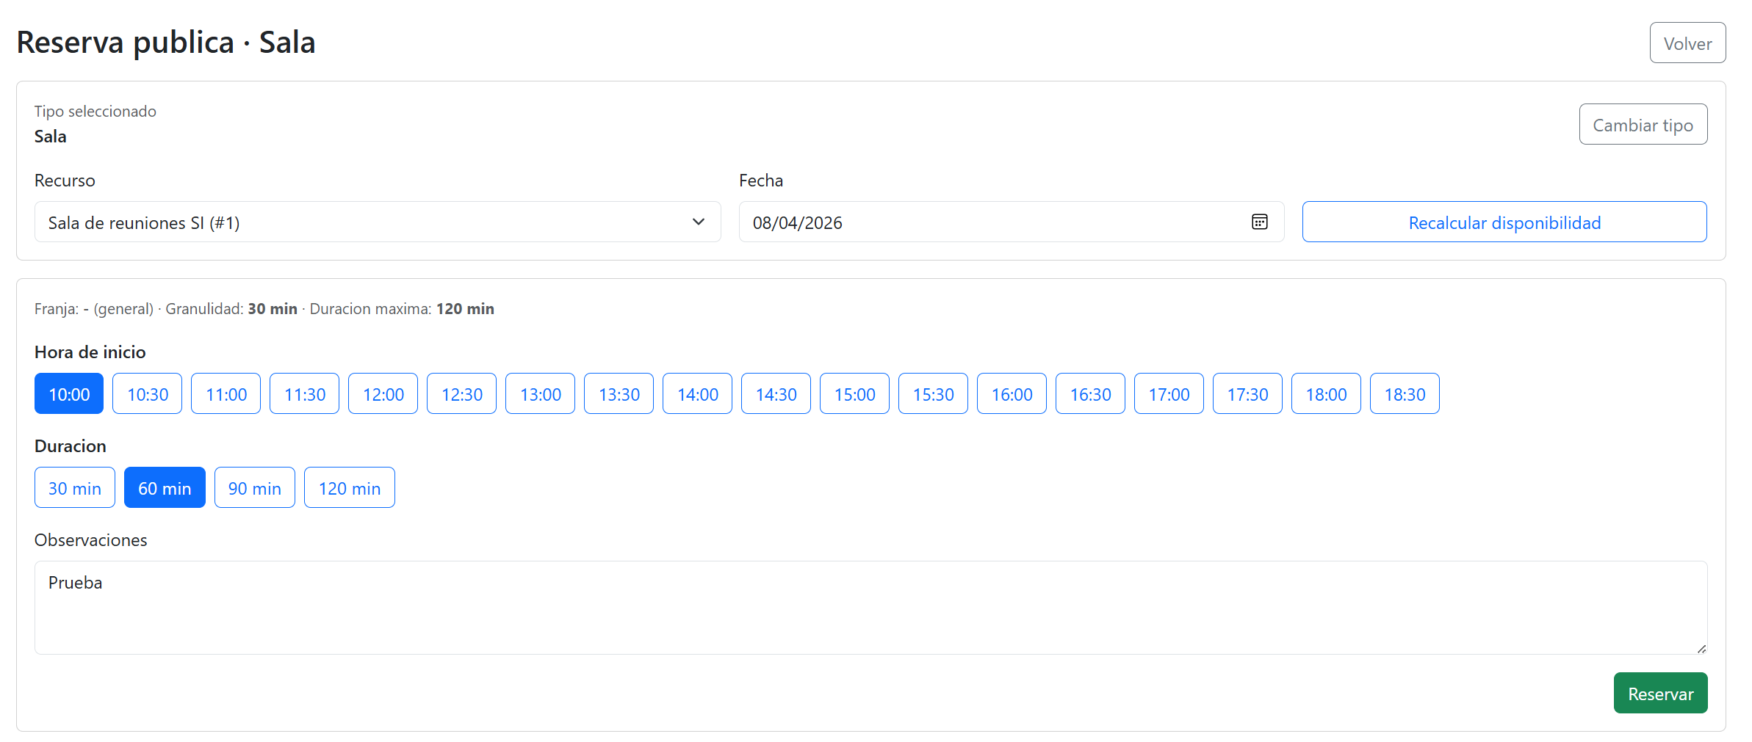
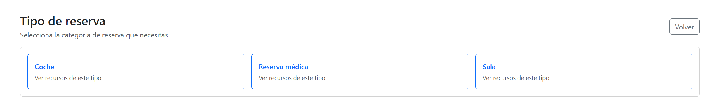
Objetivo:
- Oracle
  - Validación recursos y validez de la reserva
  - Tabla de días festivos
- Consolidar el uso de API CRUD . NET Core
  - Lógica de reservas disponibles y bloqueadas
  - Validación información que llega
- Vue.js
  - Crear componentes
    - Hora de inicio
    - Duración
  - Refresco de fecha
  - ¿Posibilidad de ver siguiente disponible si no hay disponibilidad en el día seleccionado?
  - Filtro por tipo de reserva/recurso
    - Uso avanzado de router.js
    - Integramos seguridad por role
- Uso de GIT
  - Rama personal cada alumno: reserva-nombrealumno

